
РОМЕНСЬКА МІСЬКА РАДА СУМСЬКОЇ ОБЛАСТІ
ВИКОНАВЧИЙ КОМІТЕТ

ПРОТОКОЛЬНЕ РІШЕННЯ

17.02.2016 | Ромни | № 10/02

Про стан виконання рішення виконавчого комітету міської ради від 19.02.2014 № 14 «Про вдосконалення роботи зі зверненнями громадян» у 2015 році

Відповідно до підпункту 4 пункту 2.3 розділу 6 Регламенту Виконавчого комітету Роменської міської ради, затвердженого рішенням виконкому міської ради від 21.03.2012 № 77,

ВИКОНАВЧИЙ КОМІТЕТ МІСЬКОЇ РАДИ ВИРІШИВ:

- Узяти до відома інформацію керуючого справами виконкому Сосненко Л.Г. про стан виконання рішення виконкому міської ради від 19.02.2014 № 14 «Про вдосконалення роботи зі зверненнями громадян» у 2015 році (додається до рішення).

- Визнати роботу по розгляду звернень громадян у 2015 році задовільною, але такою, що потребує вдосконалення.

- Залишити на контролі рішення виконкому міської ради від 19.02.2014 № 14 «Про вдосконалення роботи зі зверненнями громадян».

Міський голова С.А. Салатун

ІНФОРМАЦІЯ
про стан виконання рішення виконкому міської ради від 19.02.2014 № 14 «Про вдосконалення роботи зі зверненнями громадян»

На виконання пунктів 1.1, 2.1
Роботу зі зверненнями громадян у Виконавчому комітеті Роменської міської ради (далі – виконком) спрямовано на реалізацію громадянами їх конституційного права на звернення.
Забезпечення цього права здійснюється шляхом розгляду письмових звернень громадян, звернень під час особистого прийому, звернень по телефону.
Реєстрація та облік звернень громадян здійснюється з використанням програмного забезпечення автоматизованої системи «Звернення громадян».
Протягом 2015 року до виконкому надійшло 522 звернень (2014 рік – 625), в тому числі: 362 письмових звернень (2014 рік – 407), 160 з особистих прийомів міським головою і його заступниками (2014 рік – 218), 16 з телефонних гарячих ліній (2014 рік – 30).
У 2015 році вирішено позитивно 265 звернення (51%).
У своїх зверненнях громадяни міста порушують переважно питання комунального господарства, земельних відносин, будівництва, соціального захисту населення, транспорту і зв’язку, житлові, охорони здоров’я та інші (див. рис. 1)

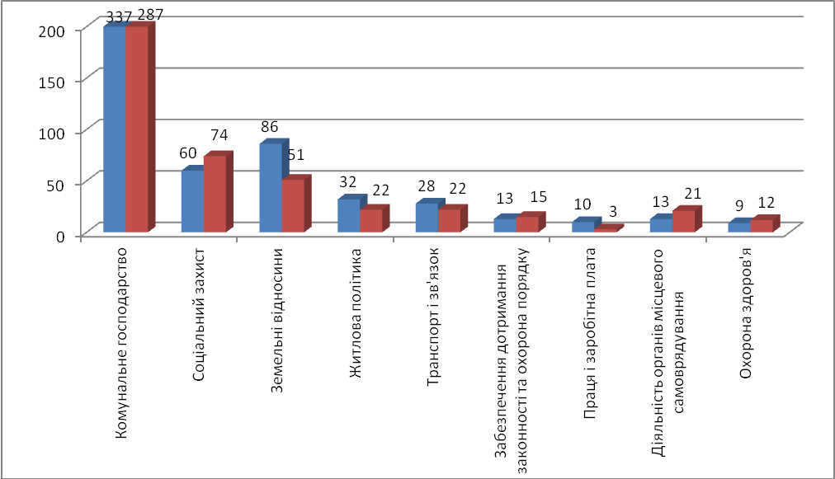
Рис. 1. Кількість питань, порушених у зверненнях громадян

Порівнюючи із 2014 роком, можна зробити висновок, що у 2015 році залишаються актуальними питання земельних відносин, будівництва та підприємництва. Питома вага питань комунального господарства у 2015 році збільшилася до 55% (у 2014 році 48,9%).
Основні питання, які було порушено громадянами у 2015 році, стосувалися незадовільної якості теплопостачання; ремонту доріг, соціальних виплат та субсидій тощо.
Станом на 01.01.2016 на контролі в міського голови перебувало 40 звернень, з яких одне – щодо незаконної діяльності станції технічного обслуговування по вул. Київській, 80 надійшло ще у 2014 році. Неодноразові звернення із цього питання не вирішено навіть на обласному рівні.
У відповідях на звернення, які неможливо вирішити позитивно, було наведено обґрунтування та роз’яснення порядку оскарження прийнятих рішень.
Спеціалісти загального відділу надають спеціалістам структурних підрозділів консультації та роз’яснення щодо змісту та алгоритму складання відповідей на звернення.

На виконання пункту 1.2
Особливу увагу було приділено розгляду та позитивному вирішенню звернень громадян, які надійшли з органів влади вищого рівня.
Протягом 2015 року з органів влади вищого рівня надійшло 42 звернення (див. рис. 2), в яких порушено 53 питання, 25 (47,2%) з яких вирішено позитивно.

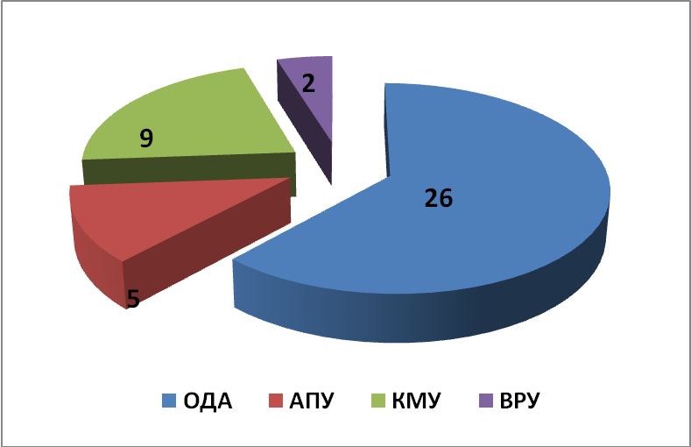
Рис. 2. Структура звернень, які надійшли з органів влади вищого рівня

У 42 зверненнях, які надійшли від Сумської облдержадміністрації, порушено питання комунального господарства, земельних відносин, будівництва та підприємництва. Ці звернення перебували на особистому контролі міського голови до остаточного (за можливості) їх позитивного вирішення.

На виконання пунктів 1.3, 1.4
У виконкомі ведеться окремий облік звернень, які надійшли від Героїв Радянського Союзу, Героїв Соціалістичної Праці, Героїв України, інвалідів Великої Вітчизняної Війни, жінок, яким присвоєно почесне звання «Мати-героїня».
Протягом 2015 року надійшло 3 звернення від членів багатодітних сімей та одиноких матерів, 8 звернень від учасників та інвалідів війни та учасників бойових дій.
Більшість звернень містили питання щодо охорони здоров’я, зокрема, щодо надання допомоги в отриманні медичних препаратів за пільговими рецептами; на ці звернення було надано відповідні роз’яснення і допомогу в забезпеченні ліками.
На звернення від інвалідів Великої Вітчизняної війни було надано відповіді за підписом міського голови або виконуючого обов’язки міського голови.

На виконання пункту 1.5
Рішенням виконкому міської ради від 21.01.2015 № 20 «Про затвердження Плану роботи Виконавчого комітету Роменської міської ради на 2015 рік» було затверджено графіки проведення особистих прийомів громадян керівництвом виконкому міської ради, в т. ч. графіки виїзних прийомів.
Графіки прийомів розміщено на інформаційних стендах у вестибюлі приміщення виконкому міської ради і в загальному відділі, а також на офіційному веб-сайті та міськрайонній газеті «Вісті Роменщини».
У 2015 році під час особистих прийомів було сформовано 160 звернень, у яких порушено 176 питань, з яких 67 (38%) вирішено позитивно, на решту надано обґрунтовані роз’яснення.
Особистий прийом громадян міським головою проводиться щовівторка.
У 2015 році міським головою проведено 52 прийоми, у т. ч. 27 виїзних прийомів. У своїх зверненнях 212 мешканців міста порушили 163 питання, з яких 62 (38%) було вирішено позитивно.
Заступники міського голови прийом громадян з особистих питань проводили щотижня згідно із графіком.
У 2015 році до заступників міського голови на особистий прийом звернулося 11 громадян, якими було порушено 13 питань; вирішено позитивно 5 (38,5%).

На виконання пункту 1.6
Рішенням виконкому міської ради від 21.01.2015 № 20 «Про затвердження Плану роботи Виконавчого комітету Роменської міської ради на 2015 рік» було затверджено графіки проведення «гарячих» телефонних ліній. Графіки оприлюднюються в міськрайонній газеті «Вісті Роменщини» і на офіційному веб-сайті міської ради.
Відповідно до затвердженого графіка кожної першої середи місяця міський голова проводить «гарячу» телефонну лінію. Протягом 2015 року на «гарячу» телефонну лінію до міського голови звернулося 16 мешканців міста, позитивно вирішено 9 (56,3%) звернень.

На виконання пункту 1.7
Усі звернення, які надійшли з Урядової телефонної «гарячої» лінії та державної установи «Сумський обласний контактний центр», перебували на окремому обліку і розглянуті відповідно до Порядку взаємодії органів виконавчої влади та державної установи «Соціальний контактний центр».
У 2015 році до виконкому надійшло 479 звернень з Урядової телефонної «гарячої» лінії (у 2014 – 352), 143 – з державної установи «Сумський обласний контактний центр». Вирішено позитивно 285 звернень (58,9%).

На виконання пункту 1.8
Відповідно до посадових обов’язків персональну відповідальність за дотримання вимог законодавства про розгляд звернень громадян та порядку надання відповідей покладено на керівника управління/відділу.
З метою посилення персональної відповідальності за розгляд звернень громадян щомісяця на першій оперативній нараді при міському голові в інформації щодо результатів моніторингу виконання документів на конкретних прикладах наголошується на виконанні заходів щодо запобігання виникненню підстав для обґрунтованих повторних звернень.

На виконання пунктів 1.9, 2.4
Щомісяця в міськрайонній газеті «Вісті Роменщини» в тематичних рубриках було надано роз’яснення з найбільш гострих суспільнозначимих проблем, зокрема тих, що стосуються пільгової категорії населення.
На сторінці «Звернення громадян» офіційного веб-сайту міста розміщено аналітичні матеріали, графіки проведення особистих прийомів та «гарячих» телефонних ліній, зразок написання звернення, Порядок організації та проведення особистого прийому громадян, інформації про стан роботи зі зверненнями громадян у Виконавчому комітеті Роменської міської ради.

На виконання пункту 2.2
З метою забезпечення об’єктивного, своєчасного та кваліфікованого розгляду звернень громадян у разі потреби найбільш проблемні питання було розглянуто на оперативних нарадах при міському голові.
07.07.2015 на оперативній нараді при міському голові було заслухано інформацію про стан розгляду неодноразових звернень громадян до Виконавчого комітету Роменської міської ради у І півріччі 2015 року.
01.12.2015 на оперативній нараді при міському голові наголошено про відповідальність за надання недостовірної інформації заявникам, порушення термінів при розгляді звернень, бюрократичну тяганину та попереджено відповідних керівників про недопущення в подальшій роботі цих фактів.
18.12.2015 проведено навчання для керівників та відповідальних по роботі зі зверненнями громадян на тему: «Практичні поради щодо надання відповіді на звернення».
Більшість звернень, що надходить до виконкому, вивчаються на місцях профільними комісіями (міжвідомчою комісією, комісією по розгляду земельних спорів, комісіями за участю представників комунальних служб міста).

На виконання пункту 2.3
Складено щомісячні, за І квартал, за І півріччя 2015 року, за 2015 рік статистичні звіти по роботі зі зверненнями.
Щомісяця на оперативних нарадах при міському голові повідомляються результати моніторингу виконання звернень громадян структурними підрозділами з обов’язковим наголосом на проблемних питаннях, що потребують вирішення.

На виконання пунктів 2.5, 2.6
У 2015 році було проведено перевірки роботи щодо дотримання вимог законодавства по розгляду звернень громадян у 8 структурних підрозділах та комунальних установах/підприємствах: відділ обліку та розподілу житла, відділ освіти, комунальне підприємство «Житло-Експлуатація», центр соціальних служб для дітей, сім’ї та молоді, відділ містобудування та архітектури, управління праці та соціального захисту населення, управління житлово-комунального господарства, приватне підприємство «Житло-Сервіс».
Роботу перевірених структурних підрозділів та підприємств визнано задовільною, але такою, що потребує вдосконалення; надано необхідні методичні рекомендації щодо усунення виявлених недоліків та вдосконаленню роботи.
Спеціалістами загального відділу фактично щодня надавалися консультації щодо практичного застосування законодавства про роботу зі зверненнями громадян.

Висновки і пропозиції
Найбільше звернень надійшло з питань комунального господарства (55%), що зумовлено давнім терміном експлуатації, відсутністю протягом тривалого часу капітальних ремонтів будинків, зношеністю внутрішньобудинкових мереж, відсутністю коштів на проведення капітальних ремонтів тощо.
Не зважаючи на обмеження видатків з бюджету міста, відсоток позитивно вирішених звернень у 2015 році склав 51%, що на 6% більше ніж у 2014 році.

У виконкомі розпочато роботу із електронними петиціями: рішенням Роменської міської ради від 27.11.2015 затверджено Порядок розгляду електронної петиції, адресованої Роменській міській раді; громадяни мають можливість опублікувати електронні петиції в Єдиній системі електронних петицій, банер якої розміщено на офіційному веб-сайті міської ради.

Пропозиції
Просимо визнати роботу по розгляду звернень громадян у 2015 році задовільною, але такою, що потребує вдосконалення; залишити на контролі рішення виконкому міської ради від 19.02.2014 № 14.

Головний спеціаліст загального відділу Н.О. Гаврашенко

Погоджено
Начальник загального відділу Н.М. Березовецька

Керуючий справами виконкому Л.Г. Сосненко

